MĚSTO KLIMKOVICE

Městský úřad Klimkovice
Odbor finanční

Lidická 1, 742 83 Klimkovice

Střednědobý výhled rozpočtu města na období 2019-2023

Schválený Zastupitelstvem města Klimkovice dne 13. 12. 2017, bod 27/484.1
Zastupitelstvo města Klimkovic s c h v a l u j e střednědobý výhled rozpočtu města na období 2019-2023.

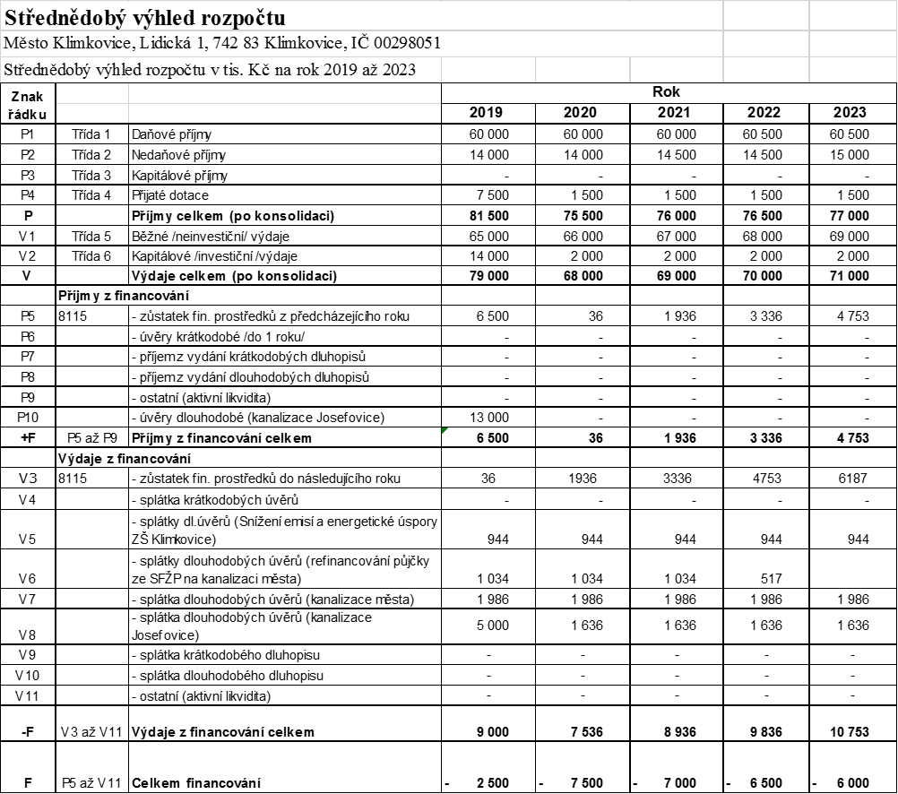

Komentář

PŘÍJMY
Rozpočtový výhled zahrnuje předpokládané daňové příjmy a nedaňové příjmy dle dosavadního vývoje. V řádku P4 Přijaté dotace je zahrnuta předpokládaná výše dotace ze státního rozpočtu na výkon státní správy pro daný rok. Na rok 2019 je v řádku P4 zahrnutá předpokládaná výše dotace ze státního rozpočtu na stavbu kanalizace a ČOV Josefovice ve výši 6 mil. Kč.

VÝDAJE
Běžné výdaje:
V řádku V1 jsou uvedeny předpokládané běžné výdaje.
V řádku V2 jsou uvedeny předpokládané pravidelné kapitálové výdaje, například to může být rozšíření
veřejného osvětlení, technické zhodnocení nemovitostí města. V roce 2019 je počítáno s investiční akcí stavba kanalizace a ČOV Josefovice ve výši 13 mil. Kč.

FINANCOVÁNÍ
V řádku P5 je kalkulován zůstatek finančních prostředků z předcházejícího období.
V řádku P10 je pro rok 2019 je zapojená částka 13mil. Kč ve výši čerpání investičního úvěru na stavbu
kanalizace a ČOV Josefovice.

V řádku V3 je kalkulován zůstatek finančních prostředků k poslednímu dni daného roku, který bude
převeden do roku následujícího.
V řádku V5 jsou zahrnuty splátky dlouhodobého úvěru na projekt „Snížení emisí a energetické úspory
v Základní škole Klimkovice“. Úvěr je od České spořitelny, a.s. ve výši 8.500.000,- Kč – měsíč-
ní splátky ve výši 78.710,- Kč od 1. 1. 2015 do 1. 12. 2023. Roční splátka je 944.520,-Kč.
V řádku V6 jsou zahrnuty splátky dlouhodobého úvěru od České spořitelny, a.s. na refinancování
půjčky ze SFŽP – půjčka na kanalizaci ve výši 6.447.761,20 Kč – čtvrtletní splátky ve výši
258.549,- Kč do roku 2022. Roční splátka půjčky je ve výši 1.034.196,- Kč do roku 2021.
V roce 2022 je poslední splátka ve výši 517 tis.Kč.
V řádku V7 jsou zahrnuty splátky úvěru na kanalizaci ve výši 25.650.000,-Kč od České spořitelny, a.s. – měsíční splátky ve výši 210.000,-Kč od roku 2012 – 2017 a poté od 2018 - 2025 ve výši 165.474,-Kč. Roční splátky jsou ve výši 1.985.688,- Kč.
V řádku V8 jsou zahrnuty splátky investičního úvěru na financování projektu ČOV a kanalizace pro obec Klimkovice-Josefovice ve výši 32.000.000,00 Kč od České spořitelny, a.s. – měsíční splátky ve výši 136.364,- Kč. V roce 2019 je plánovaná mimořádná splátka z dotace ve výši 5mil. Kč. Roční splátka úvěru pro období 2020 - 2030 je 1.636.368,- Kč.

Ing. Renáta Jančová
vedoucí finančního odboru

